Тревожность определяется как устойчивое отрицательное переживание беспокойства и ожидания неблагополучия со стороны окружающих. Она является глубинным эмоциональным состоянием, возникающим в результате неудовлетворения важных потребностей.  Тревожные дети отличаются частыми проявлениями беспокойства и тревоги, а также большим количеством страха, причем страхи и тревога возникают в тех ситуациях, в которых ребенку, как правило, ничего не грозит. Тревожные дети отличаются особой чувствительностью, мнительностью и впечатлительностью. Такие дети нередко характеризуются низкой самооценкой, в связи, с чем у них возникает ожидание неблагополучия со стороны окружающих.  Тревожные дети очень чувствительны к своим неудачам, остро реагируют на них, склонны отказаться от такой деятельности, в которой испытывают затруднения.  Повышенная тревожность мешает ребенку общаться, т.е. взаимодействовать в системе ребенок-ребенок; ребенок-взрослый, формированию учебной деятельности, в частности постоянное чувство тревожности не дает возможности формированию контрольно-оценочной деятельности, а контрольно-оценочные действия являются одним из основных составляющих учебной деятельности. А также повышенная тревожность способствует блокированию психосоматических систем организма, не дает возможности эффективной работе на уроке. | Как помочь застенчивому ребенку?  - Репетируйте  - Начните с общения с более младшими детьми (это позволит усилить эффект значимости и придать уверенности)  - Помните, что воспитание – процесс интимный (не обсуждайте ребенка с посторонними в его присутствии)  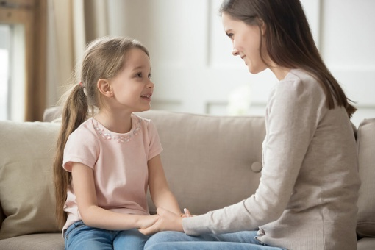  Подготовил: педагог-психолог Н.В. Тарасенко | Муниципальное дошкольное образовательное учреждение  «Детский сад № 6»  ПАМЯТКА ДЛЯ ПЕДАГОГОВ  Тревожные дети. Как помочь?  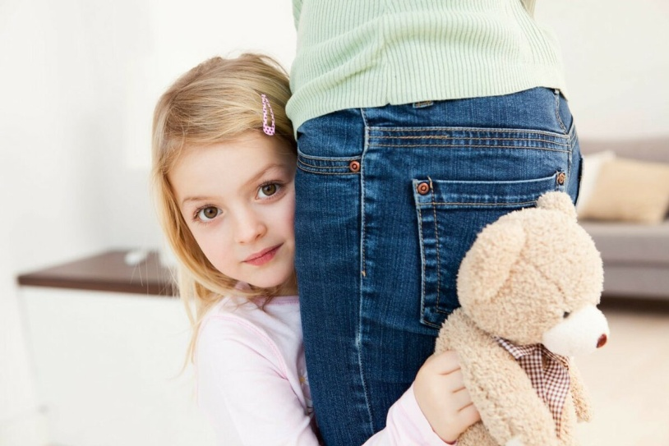
Рекомендации:  - Поручение, которое дается ребенку, должно соответствовать его возможностям. Предлагая выполнить слишком сложные, непосильные занятия, вы заранее обрекаете ребенка на неуспех, а, следовательно, на снижение самооценки, на неудовлетворенность собой.  - Повышать самооценку тревожного ребенка, для чего любая деятельность, предлагаемая ребенку, должна предваряться словами, выражающими уверенность в его успехе (“У тебя это получится”, “Ты это умеешь хорошо делать”). При выполнении заданий необходим общий положительный эмоциональный фон.  - Недопустимо сравнивать ребенка с кем-либо, особенно, если это сравнение не в его пользу. Сравнение должно быть только с собственными успехами и неудачами ребенка (“Посмотри, сегодня ты меньше постарался, поэтому у тебя получилось хуже, чем в прошлый раз. Но я думаю, завтра ты сможешь сделать лучше”). Оптимистические прогнозы “на завтра” не дают ребенку повода считать себя безнадежным и способствуют повышению уверенности в себе. | - Желательно не ставить тревожного ребенка в ситуации соревнования, публичного выступления. Не рекомендуется давать тревожным детям задания типа “кто первый”.  - Ситуация публичного выступления также является стрессовой, поэтому не следует настаивать на том, чтобы ребенок отвечал перед всей группой: его ответы можно выслушать индивидуально. | - Детская тревожность часто вызывается неизвестностью. Потому, предлагая ребенку задание, необходимо подробно выстраивать пути его выполнения, составить план: что мы делаем сейчас, что потом и т.д.  - Осторожно и дозировано использовать критику, т.к. тревожные дети болезненно реагируют на нее. Старайтесь не стыдить ребенка, особенно в присутствии его одноклассников.  - По возможности объясняйте новый материал на знакомых примерах.  - Чаще обращайтесь к ребенку по имени.  - Хвалите ребенка даже за незначительный успех.  